Информационно-библиотечный центр начинает публикации обзора книг об Иркутске и Иркутской губернии, посвященных юбилею города Иркутска.
Иркутску 360 лет
Иркутск – город исторический. Он играет приметную роль
в истории России и сегодняшнем дне страны, он не случайно
отнесен к городам-музеям, ибо сохранил много старины,
романтический облик несуетной степенной застройки,
сияние церковных куполов над синим кипением Ангары.
Улицы его – как срез времени, где наслоились века, сменяя друг друга.
Марк Сергеев
«Панорама Иркутской губернии» - основной труд жизни Петра Ильича Пежемского, купца, сибиряка-патриота, краеведа, сотрудника Сибирского отдела Императорского Географического общества, художника-любителя, - охватывает события почти за 200 лет. Эта работа включает в себя историческое описание завоевания Сибири Ермаком; построение сибирских городов; исторический очерк губернии с краткой хронологией за 150 лет; летопись города Иркутска за 190 лет.
Среди рисунков П.И. Пежемского, включенных в книгу, особый интерес представляют акварели панорам губернского города Иркутска и отдельных селений Иркутской губернии. Его акварели – единственные изображения Иркутска середины 19 века, а поэтому бесценные источники для изучения истории нашего края.
Книга «Панорама Иркутской губернии» уникальна, прежде всего, потому что рукопись с рисунками в полном объеме издана впервые.
Это хороший подарок всем кто интересуется историей Иркутска.

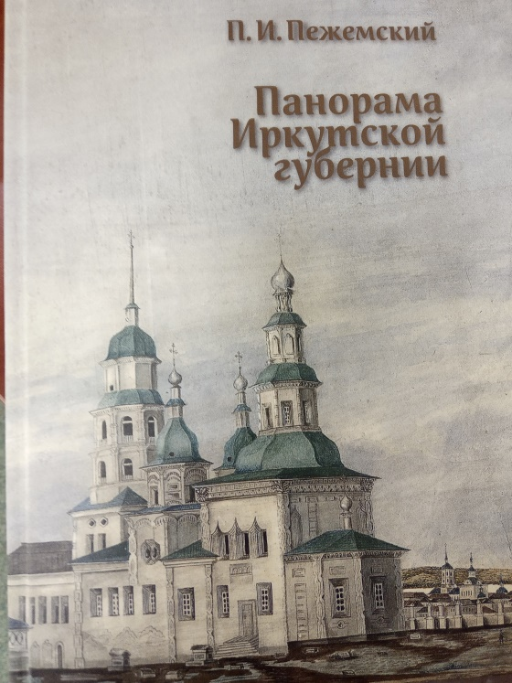
(Книга передана в дар библиотеке Лопатиной Ольгой Владимировной - мамой Лопатина Артема, учащегося 2Е класса). Администрация МБОУ г. Иркутска СОШ №57 выражает глубокую признательность и благодарность.

